Спецификация проекта
MeeToo

Дата составления: 29 августа2011 г.

Содержание

1. История изменений 2
2. Цели проекта 2
3. Архитектура 3
4. Локализация 3
5. Интерактивный прототип 3
6. Главная страница 3
7. Форма добавления товаров 4
8. Форма поиска 5
9. Форма товара 9
10. Профиль пользователя 13
11. Форма товара пользователя 13
12. Административный кабинет 15
12.1. Статистика по регистрациям 15
12.2. Добавленные комментарии 17
12.3. Комментарии в спаме 17
12.4. Краулер 18
12.5. Репликация 18

История изменений
Дата | Автор | Комментарии
29августа 2011 | Егор Панок | Начальная версия - v 1.0
05 сентября 2011 | Егор Панок | v 1.1 – Добавлен раздел «Административный кабинет»

Цели проекта
Создать сайт и приложение в Facebook, которое позволит пользователям отмечать какие у них есть товары из различных категорий и видеть, какими вещами пользуются их друзья и друзья их друзей и что они думают о конкретном товаре.

Архитектура

Источник данных для сайта и приложения –Yandex.Market.
Краулер парсит источник данных для сайта и приложения и загружает результаты парсинга в промежуточную БД. Во время загрузки краулер делает соответствие категорий на Яндекс.Маркет базовыми категориями MeeToo - Computers&Tablets, Phones, TV&Video, Home equipment. Краулер работает непрерывно, сохраняя данные в промежуточную базу данных.
Установлено следующее соответствие между категориями проекта и разделами сервиса Яндекс.Маркет:
- Computers&Tablets:
Планшеты: http://market.yandex.ru/catalogmodels.xml?CAT_ID=6427101&hid=6427100
Ноутбуки: http://market.yandex.ru/catalogmodels.xml?CAT_ID=432460&hid=91013
Мониторы: http://market.yandex.ru/catalogmodels.xml?CAT_ID=106905&hid=91052
- Phone
Сотовые телефоны: http://market.yandex.ru/catalogmodels.xml?CAT_ID=160043&hid=91491
- TV&Video
Телевизоры и панели: http://market.yandex.ru/catalogmodels.xml?CAT_ID=108206&hid=90639
DVD и BR плееры: http://market.yandex.ru/catalogmodels.xml?CAT_ID=140982&hid=90633
Домашние кинотеатры: http://market.yandex.ru/catalogmodels.xml?CAT_ID=304648&hid=90636
Медиа-плееры: http://market.yandex.ru/catalogmodels.xml?CAT_ID=4824110&hid=4165204
Игровые приставки: http://market.yandex.ru/catalogmodels.xml?CAT_ID=1040442&hid=91122
- Home equipment
Подразделы, имеющие каталог товаров:
Для кухни: http://market.yandex.ru/catalog.xml?hid=90579
Для дома: http://market.yandex.ru/catalog.xml?hid=90563
Климатическое оборудование: http://market.yandex.ru/catalog.xml?hid=90574
В целях распределения нагрузки, краулер загружает данные в промежуточную БД. После отработки краулера, запускается задача репликации данных из промежуточной БД, в production БД(задача репликации запускается на странице Репликация административного кабинета или по расписанию cron).
ProductionБД – база данных, используемая сайтом и приложением.
Сайт - в ТЗ описано поведение именно сайта.

Локализация
Ресурсы сайта (и приложения) полностью локализированны. Локаль по умолчанию – русская.

Интерактивный прототип
Данное техническое задание дополняет интерактивный прототип по адресу: http://panok.ru/meetoo.

Главная страница
Главная страница имеет следующую структруру:
- заголовок, содержащий логотип MeeToo;
- изображение и текст, передающие суть сайта;
- кнопкаSignupwithFacebook; по клику на кнопку открывается попап для авторизации через Facebook.
После успешной авторизации, если пользователь впервые зашел на сайт, то он попадает на Форму добавления товаров; если пользователь уже заходил на сайт и успешно заполнил Форму добавления товаров, то он попадает на Форму поиска.
Прототип главной страницы приложения представлен ниже.
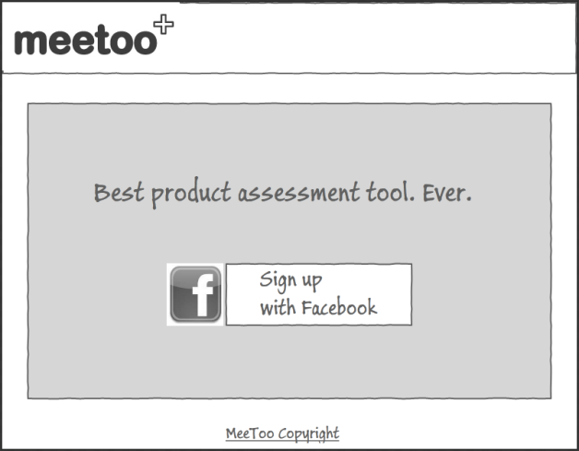

Форма добавления товаров
Форма имеет слудующую структуру:
- заголовок, содержащий логотип MeeToo;
- 3 контент-блока, позволяющих добавить модели товаров, которые имеет пользователь; каждый контент-блок состоит из следующих элементов (все элементы обязательны для заполнения):
  - контрол для выбора категории товара; категории товаров представлены изображениями, прокрутка между категориями осуществляется с помощью элементов управления «стрелки»;
  - выпадающий список для выбора вендора; список значений зависим от выбора категории на предыдущем шаге;
  - выпадающий список для выбора модели; контрол завис список значений зависим от выбора вендора на предыдущем шаге;
  - контрол для ввода рейтинга модели пользователем;
  - текстовое поле Advantages для ввода преимуществ товара;
  - текстовое поле Drawbacks для ввода недостатков товара;
- индикатор прогресса заполнения формы; возможные значения индикатора:
  - 0 / 3 – когда нет ни одного полностью заполненного контент-блока для выбора модели;
  - 1 / 3– когда один контент-блок для выбора модели полностью заполненнен;
  - 2 / 3 – когда два контент-блока для выбора модели полностью заполненнены;
  - 3 / 3 –когда три контент-блока для выбора модели полностью заполненнены;
- кнопка Continue;кнопка активна, три контент-блока для выбора модели полностью заполненнены; по клику пользователь попадает на Форму поиска.
Прототип формы добавления товаров представлен ниже.
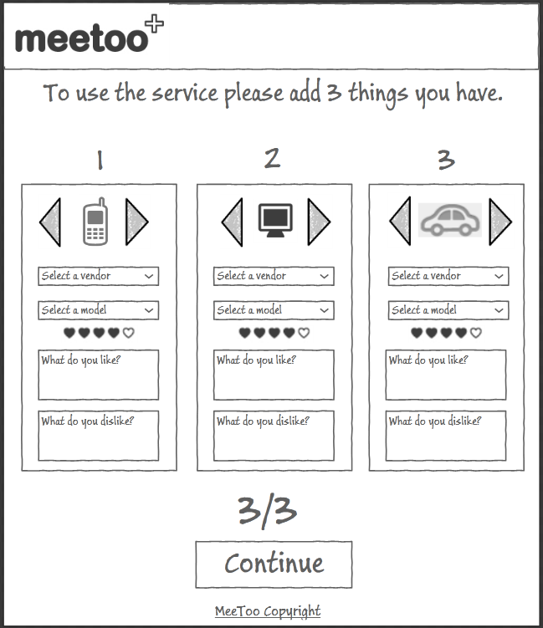

Форма поиска
Прототип формы поиска представлен ниже.
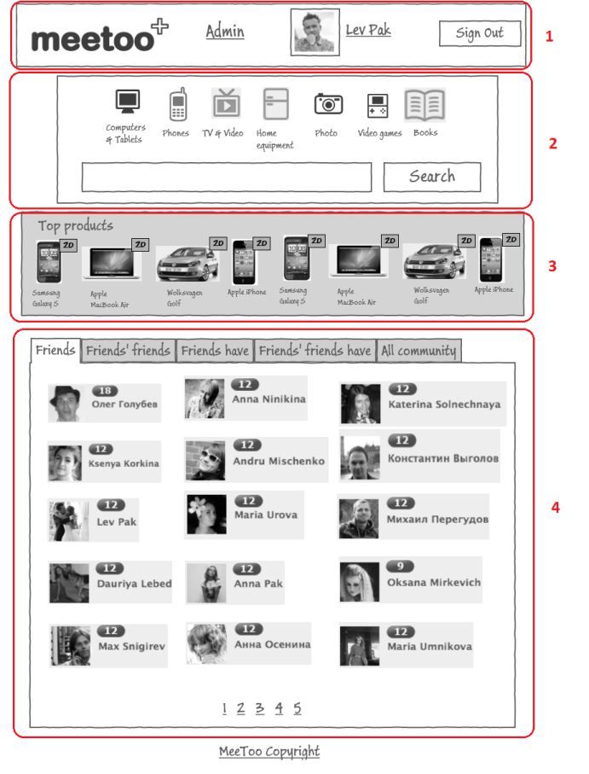
Форма поиска имеет следующую структуру:
- заголовок, содержащий следующие элементы:
  - логотип MeeToo;
  - ссылку Adminна раздел административного кабинета(если авторизованный пользователь иммет права администратора);
  - эскиз пользовательского аватарав Facebook; по клику – переход на Профиль пользователя;
  - ссылка на Профиль пользователя;
  - кнопка SignOut; по клику – пользователь выходит из сеанса работы (выходит с сайта) и попадает на Главную страницу сайта;
- блок поиска, содержащий следующие элементы:
  - изображженияглавныхкатегорийтоваров: Computers&Tablets, Phones, TV&Video, Home equipment;
по клику все списки в блоке выдачи результатов элементы фильтруются по критерию принадлежности к категории товаров;
  - строка для ввода запроса и кнопка Search; поддерживается полнотекстовый поиск, с учетом морфологии, с автозаполнением вариантов запроса при наборе запроса в строке ввода;
по клику если удается распознать, покликувсесписки в блоке выдачи результатов элементы фильтруются по критерию соответствия запросу, при этом активной становится вкладка Friendshave;
- блок Topproducts, содержащий список изображений и названий самых популярных товаров, имеющихся у наибольшего количества пользователей сообщества; рядом с каждым изображением указывается количество пользователей сообщества, которые имеют данный
товар;
- блок выдачи результатов, состоящий из следующих элементов:
  - вкладка Friends; содержит список изображений и имен (Имя + Фамилия) пользователей, которые состоят в списке Друзья авторизованного пользователя; рядом с каждым изображением пользователя отображается количество товаров, которые имеет данный пользователь; список на вкладке поддерживает постраничный просмотр (paging).
По клику на изображение или на имя пользователя отображается подформа пользователя, которая имеет следующую структуру:
    - изображение пользователя;
    - Фамилия и Имя пользователя;
    - кнопка “Ask [Имя пользователя]”, по клику отображается поле для ввода сообщения пользователя и кнопка Send, по клику на которую сообщение публикуется на стену пользователя в Facebook (при условии, что пользователь разрешил приложению MeeToo публиковать сообщения на стене);
    - укороченный (top 5)список товаров, которые имеет пользователь; для каждого товара в списке существуют следующие элементы:
      - изображение товара; по клику - переход на Форму товара; при этом соответственно выбирается активный пользователь на данной форме;
      - наименование товара; по клику - переход на Форму товара; при этом соответственно выбирается активный пользователь на данной форме;
      - контрол, указывающий средний рейтинг товара и количество голосов ;
      - кнопкаIhaveit, поклику всплывет popup-форма, на которой пользователь задает рейтинг для товара, а также заполняет поля Advantages(Преимущества), Drawbacks (Недостатки); по клику на кнопку Addtomystuffтовар добавляется в список товаров пользователя, при этом публикуется соответствующее сообщение на стену пользователя.Прототип формы представлен ниже.
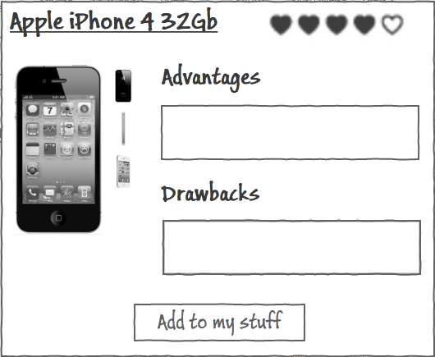
      - стандартная кнопка LikeFacebook;
      - кнопкаLeaveacomment, поклику–появляется поле ввода коментария и кнопка Comment, по клику на которую комментарий добавляется в список комментариев к данному товару в списке пользователя, а также публикуется на стену пользователя в Facebook;
      - кнопкаSeeAllComments,поклику – открывается список всех комментариев, оставленных для данного товара данного пользователя.
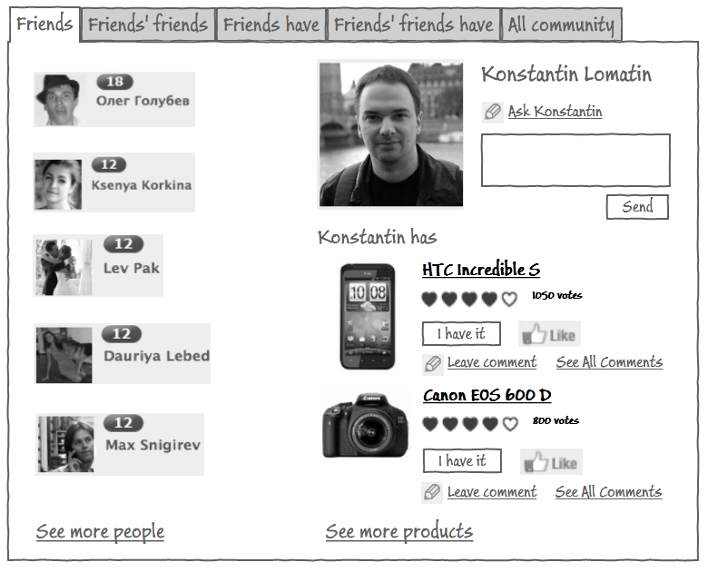
    - кнопкаSeemoreproducts, поклику – раскрывается полный список товаров, которые есть у пользователя;
    - кнопкаSeemorepeople, поклику – отображаются следующие 10 пользователей из списка Друзья авторизованного пользователя;
  - вкладка Friends’ friends;содержит список изображений и имен (Имя + Фамилия) пользователей, которые состоят в списке Друзья Друзей авторизованного пользователя; остальные функции аналогичны функциям на вкладке Friends;
  - вкладка Friendshave;содержит список контект-блоков товаров, которые имеют друзья авторизованного пользователя; каждый контент-блок содержит следующие элементы:
    - изображение товара; по клику - переход на Форму товара;
    - наименование товара; по клику - переход на Форму товара;
    - лэйбл с числом друзей, у которых есть данный товар;
    - контрол, указывающий средний рейтинг товара и количество голосов ;
    - кнопка Ihaveit;поклику всплывет popup-форма, на которой пользователь задает рейтинг для товара, а также заполняет поля Advantages(Преимущества), Drawbacks (Недостатки); по клику на кнопку Addtomystuffна форме товар добавляется в список товаров пользователя, при этом публикуется соответствующее сообщение на стену пользователя;
    - стандартная кнопка LikeFacebook;
Список Friendshaveотсортирован по популярности товара среди друзей пользователя, по убыванию.
Прототип вкладки Friendshaveпредставлен ниже.
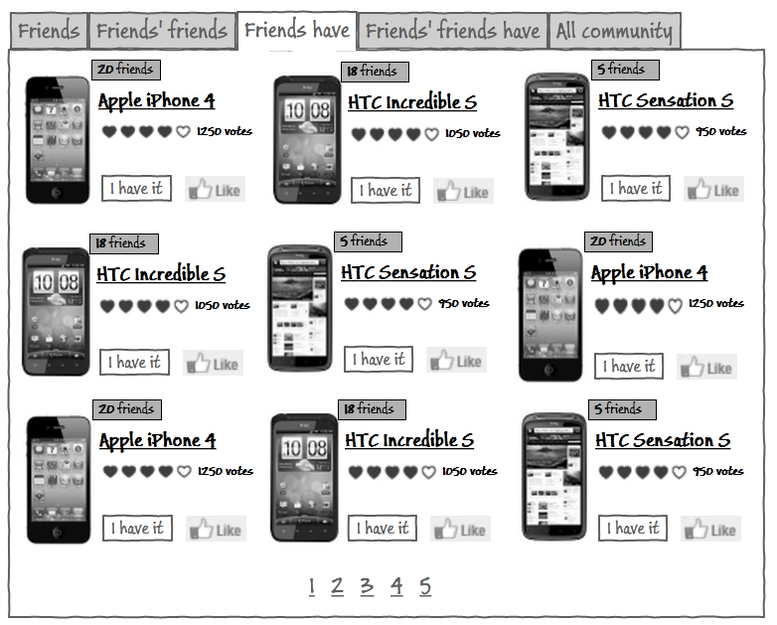
  - вкладкаFriends’ friendshave; функционал аналогичен функционалу на вкладке Friends have с тем исключением, что данный список содержит товары, которые есть у друзей друзей пользователя; список также отсортирован по популярности по убыванию.
  - вкладка Allcommunity; функционал аналогичен функционалу на вкладке Friends haveс тем исключением, что данный список содержит товары, которые есть у всех пользователей сообщества MeeToo; список также отсортирован по популярности по убыванию.

Форма товара
Форма товара имеет следующую структуру:
- заголовок, содержащий следующие элементы:
  - логотип MeeToo; по клику – переход на Форму поиска;
  - ссылку Adminна раздел административного кабинета(если авторизованный пользователь иммет права администратора);
  - эскиз пользовательского аватарав Facebook; по клику – переход на Профиль пользователя;
  - имя пользователя - ссылка на Профиль пользователя;
  - кнопка SignOut; по клику – пользователь выходит из сеанса работы (выходит с сайта) и попадает на Главную страницу сайта;
- блок поиска, содержащий следующие элементы:
  - изображженияглавныхкатегорийтоваров: Computers&Tablets, Phones, TV&Video, Home equipment; по клику открывается Форма поиска с результатами поиска (см. описание поведения блока поиска на Форме поиска);
  - строка для ввода запроса и кнопка Search; покликуоткрывается Форма поискас результатами поиска (см. описание поведения блока поиска на Форме поиска);
- блок товара
    - изображение товара; по клику на изображение, вслывает pop-upс увеличенным изображением; вверху pop-up-а – список эскизов остальных изображений для их просмотра в увеличенном размере;
    - список эскизов других изображений товаров; по клику на изображение в списке всплывает pop-upс увеличенным выбранным изображением; вверху pop-up-а – список эскизов остальных изображений для их просмотра в увеличенном размере;
    - контрол, указывающий средний рейтинг товара и количество голосов ;
    - кнопка Ihaveit;поклику всплывет popup-форма, на которой пользователь задает рейтинг для товара, а также заполняет поля Advantages(Преимущества), Drawbacks (Недостатки); по клику на кнопку Addtomystuffна форме товар добавляется в список товаров пользователя, при этом публикуется соответствующее сообщение на стену пользователя;если товар уже состоит в списке товаров пользователя, то вместо кнопки – кнопка Idon’thaveit, по клику – товар убирается из списка товаров пользователя;
    - стандартная кнопка LikeFacebook;
    - кнопкаAskyourfriends;поклику – открывается pop-up окно со списком друзей и текстом сообщения (поле сообщение заполнено текстом по-умолчанию типа «Whatdoyouthinkabout [ProductName]?”), по клику на кнопку Send, сообщение отправляется на стены выбранным из списка пользователям;
- блок списков пользователей, у которых есть товар;
  - блок друзей;
содержит список изображений и имен пользователей, имеющих данный товар и состоящих в списке Друзья авторизованного пользователя; в начале списка – количество пользователей в списке, изначальное кол-во элементов в списке <= 8, по нажатию на кнопку ViewAllсписок раскрывается, показывая все элементы;
  - блок друзей друзей;
содержит список изображений и имен пользователей, имеющих данный товар и состоящих в списке Друзья Друзей авторизованного пользователя; в начале списка – количество пользователей в списке, изначальное кол-во элементов в списке <= 8, по нажатию на кнопку ViewAllсписок раскрывается, показывая все элементы;
  - блок всех пользователей в сообществеMeeToo;
содержит список изображений и имен всех пользователей в сообществеMeeToo, имеющих данный товар; в начале списка – количество пользователей в списке, изначальное кол-во элементов в списке <= 8, по нажатию на кнопку ViewAllсписок раскрывается, показывая все элементы;по нажатию на элемент списка, блок отзыва на товаротображает отзыв соответствующего пользователя;
- блок отзыва на товар; имеет следующую структуру:
    - изображение пользователя;
    - Фамилия и Имя пользователя;
    - кнопка “Ask [Имя пользователя]”, по клику отображается поле для ввода сообщения пользователя и кнопка Send, по клику на которую сообщение публикуется на стену пользователя в Facebook (при условии, что пользователь разрешил приложению MeeToo публиковать сообщения на стене);
    - отзыв Advantages(Преимущества);
    - отзыв Drawbacks (Недостатки);
    - укороченный (top7)список товаров, которые имеет пользователь; для каждого товара в списке существуют следующие элементы:
      - изображение товара; по клику - переход на Форму товара; при этом соответственно выбирается активный пользователь на данной форме;
      - наименование товара; по клику - переход на Форму товара; при этом соответственно выбирается активный пользователь на данной форме;
      - контрол, указывающий средний рейтинг товара и количество голосов ;
      - кнопкаIhaveit, поклику всплывет popup-форма, на которой пользователь задает рейтинг для товара, а также заполняет поля Advantages(Преимущества), Drawbacks (Недостатки); по клику на кнопку Addtomystuffна pop-upформе товар добавляется в список товаров пользователя, при этом публикуется соответствующее сообщение на стену пользователя.
      - стандартная кнопка LikeFacebook;
      - кнопкаLeaveacomment, поклику–появляется поле ввода коментария и кнопка Comment, по клику на которую комментарий добавляется в список комментариев к данному товару в списке пользователя, а также публикуется на стену пользователя в Facebook;
      - кнопкаSeeAllComments,поклику – открывается список всех комментариев, оставленных для данного товара данного пользователя; каждый комментарий может быть помечен как спам соответствующей кнопкой, после чего данный комментарий попадает в список модерации комментариев в административном кабинете.

Прототип формы представлен ниже.
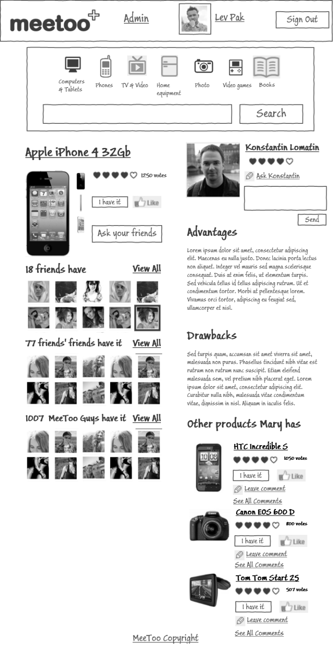

Профиль пользователя
На данной форме пользователь может отредактировать список товаров, которые у него есть.
Структура формы:
- заголовок, содержащий следующие элементы:
  - логотип MeeToo; по клику – переход на Форму поиска;
  - ссылку Adminна раздел административного кабинета(если авторизованный пользователь иммет права администратора);
  - эскиз пользовательского аватарав Facebook; по клику – переход на Профиль пользователя;
  - имя пользователя - ссылка на Профиль пользователя;
  - кнопка SignOut; по клику – пользователь выходит из сеанса работы (выходит с сайта) и попадает на Главную страницу сайта;
- лэйбл My stuff;
- кнопка Add; по клику открывается форма для добавления одной позиции из каталога, аналогичная Форме добавления товаров(только для одной позиции);
- список товаров пользователя; каждая позиция в списке состоит из следующих элементов:
  - изображение товара; по клику - переход на Форму товара пользователя;
  - наименование товара; по клику - переход на Форму товара пользователя.
Прототип профиля пользователя представлен ниже.
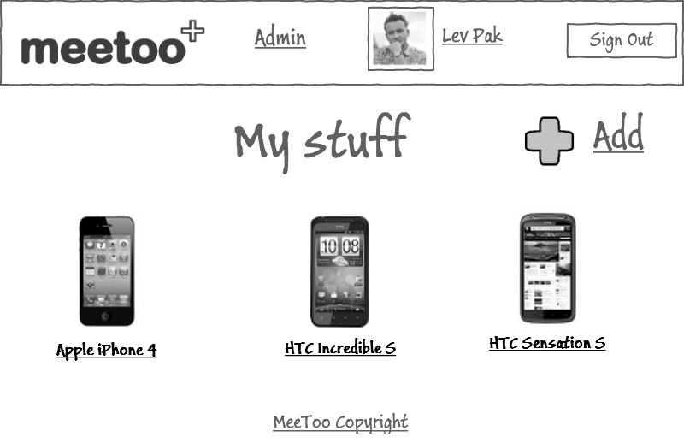

Форма товара пользователя
Форма товара пользователя имеет следующую структуру:
- заголовок, содержащий следующие элементы:
  - логотип MeeToo; по клику – переход на Форму поиска;
  - ссылку Adminна раздел административного кабинета (если авторизованный пользователь иммет права администратора);
  - эскиз пользовательского аватарав Facebook; по клику – переход на Профиль пользователя;
  - имя пользователя - ссылка на Профиль пользователя;
  - кнопка SignOut; по клику – пользователь выходит из сеанса работы (выходит с сайта) и попадает на Главную страницу сайта;
- блок товара;
    - изображение товара; по клику на изображение, вслывает pop-upс увеличенным изображением; вверху pop-up-а – список эскизов остальных изображений для их просмотра в увеличенном размере;
    - список эскизов других изображений товаров; по клику на изображение в списке всплывает pop-upс увеличенным выбранным изображением; вверху pop-up-а – список эскизов остальных изображений для их просмотра в увеличенном размере;
    - контрол, указывающий средний рейтинг товара и количество голосов ; при наведении на контрол он становится редактируемым для задания оценки пользователем;
    - кнопкаIdon’thaveit;поклику всплывает pop-up с вопросом о подтверждении действия; при подтверждении действия, товар удаляется из списка товаров пользователя, открывается Профиль пользователя;
    - кнопкаAskyourfriends;поклику – открывается pop-up окно со списком друзей и текстом сообщения (поле сообщение заполнено текстом по-умолчанию типа «Whatdoyouthinkabout [ProductName]?”), по клику на кнопку Send, сообщение отправляется на стены выбранным из списка пользователям;
- блок списков пользователей товара (аналогичный блоку списка пользователей на форме товара);
- блок отзывов о товаре;
  - блок Advantages;кнопка Editдля редактирования блока Advantages;
  - блок Drawbacks;кнопка Editдля редактирования блока Drawbacks;
  - блок Commentsс комментариями к товару (коментарии древовидные, можно ответить на каждый конкретный комментарий; авторизованный пользователь также может удалять комментарии, вконце списка кнопка SeeAllComments,по клику на которую показываются все комментарии, если изначально их было > 10).

Прототип формы товара пользователя представлен ниже.

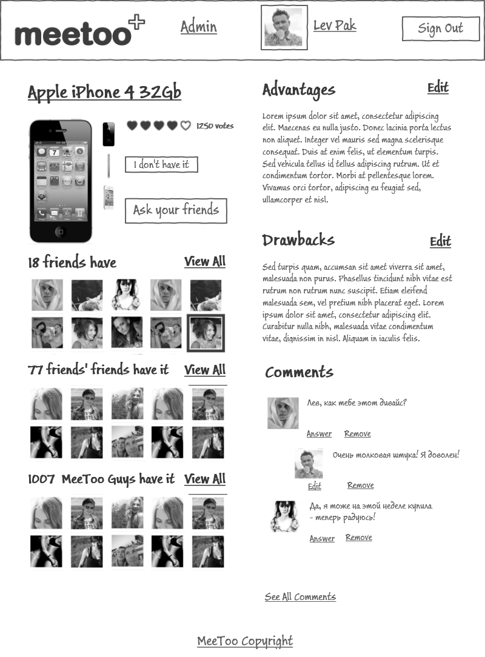

Административный кабинет
Главное меню административного кабинета состоит из ссылок на следующие формы:
- Статистика по регистрациям;
- Добавленные комментарии;
- Комментарии в спаме;
- Краулер;
- Репликация;

Статистика по регистрациям
Форма позволяет отобразить информацию по регистрации пользователей на сайте.
Форма содержит следующие элементы:
- элемент управления Календарь для выбора даты начала периода, в течение которого зарегистрировались пользователи;
- элемент управления Календарь для выбора даты окончания периода, в течение которого зарегистрировались пользователи;
- кнопка Найти (прототип см. на рисунке ниже).
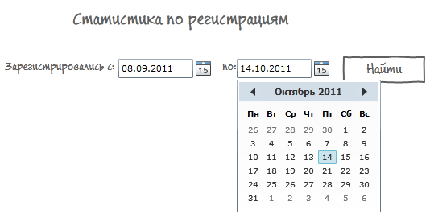
По нажатию на кнопку Найти на странице выводится таблица о регистрациях со следующими столбцами: Логин, Фамилия. Имя, Дата. Таблица поддерживает paging. Также появляется кнопка Экспорт в Excel, по нажатию на которую пользвотель загружает содержимое таблицы в формате Excel.
Прототип формы представлен ниже.
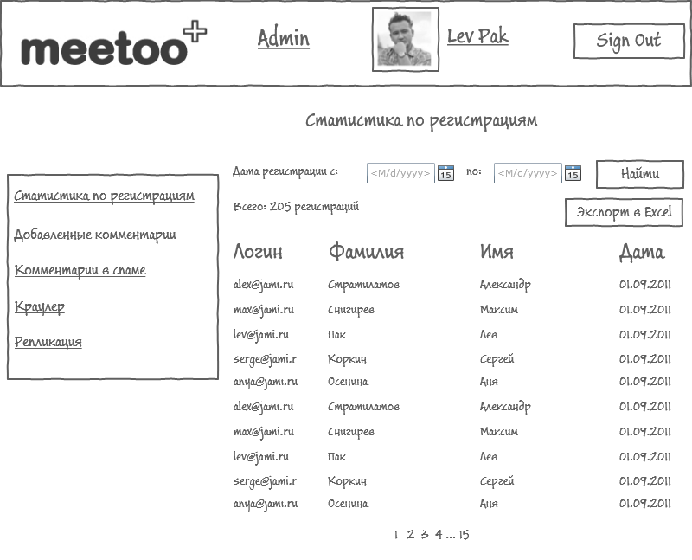

Добавленные комментарии
Данная форма позволяет отобразить список всех комментариев, добавленных за заданный период времени. Возле каждого комментария есть кнопка Убрать, по нажатию – комментарий удаляется с сайта. Прототип формы представлен на рисунке ниже.
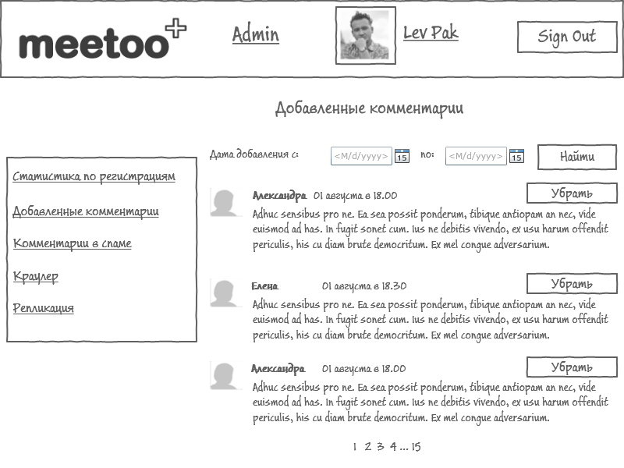

Комментарии в спаме
Данная форма позволяет отобразить список всех комментариев, помеченных как спам за заданный период времени. Возле каждого комментария - кнопки Убрать (удаляет комментарий с сайта) и Оставить (убирает спам-пометку). Прототип формы представлен на рисунке ниже.
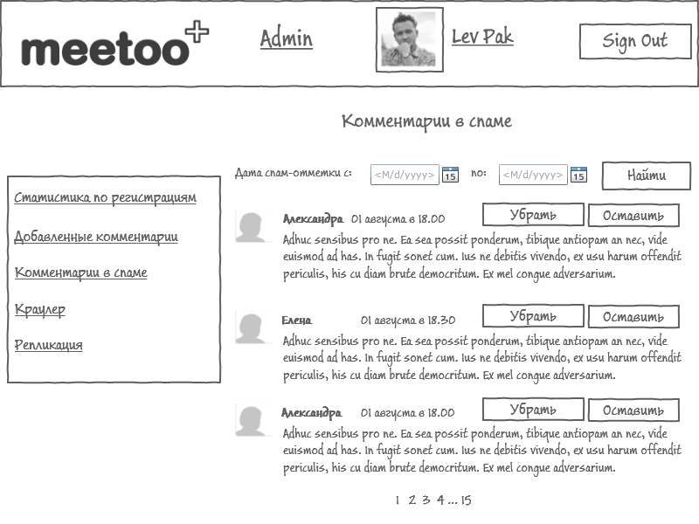

Краулер
Данная форма позволяет запустить краулер, а также просмотреть статистику запуска краулера (столбцы таблицы: Дата запуска, Время в работе, Статус {In progress, Success, Failed}). Лог также может быть очищен по нажатию на кнопку Очистить лог. Прототип формы представлен ниже.
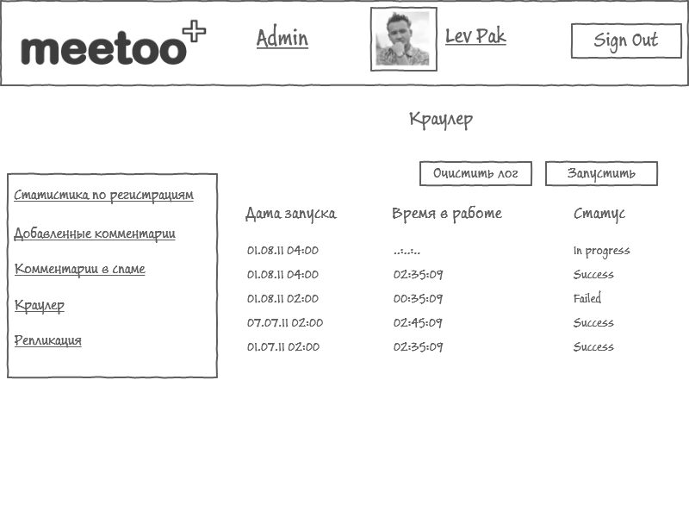

Репликация
Данная форма позволяет назначить время и дату следующей репликации, а также просмотреть статистику запуска репликации (столбцы таблицы: Дата, Время в работе, Статус {Assigned, Success, Failed}). Прототип предоставлен ниже.
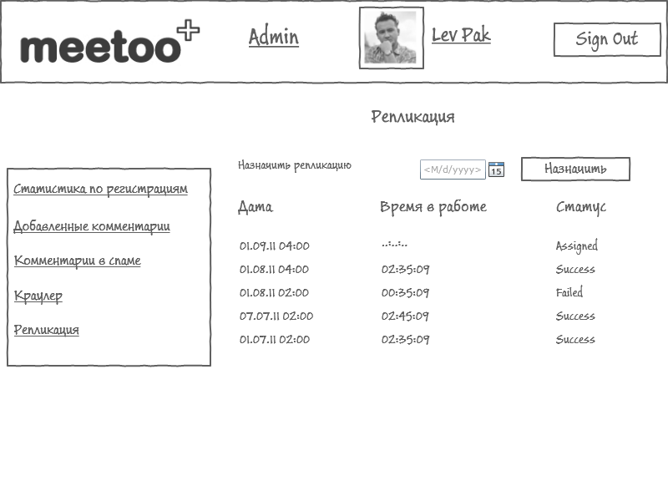
ЗАКАЗЧИК: ООО "Джами"  ИНН 7725688242 КПП 772501001 | ИСПОЛНИТЕЛЬ: ООО «АВИМ»  ИНН 7743614300, КПП 774301001
От Заказчика  Генеральный директор:  ____________________ /Снигирев М.В./  М.П | От Исполнителя  Генеральный директор:  ____________________ /Воронов А.С./  М.П

В дальнейшем возможно подключение дополнительных источников данных.
Если товар уже состоит в списке товаров пользователя, то вместо кнопки Ihaveit–надпись Ihaveit.
Если товар уже состоит в списке товаров пользователя, то вместо кнопки Ihaveit–надпись Ihaveit.
Если товар уже состоит в списке товаров пользователя, то вместо кнопки Ihaveit–надпись Ihaveit.

